在其他品种上和不同周期上次策略回测结果不稳定

15f

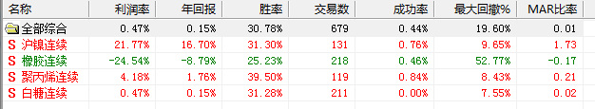

橡胶

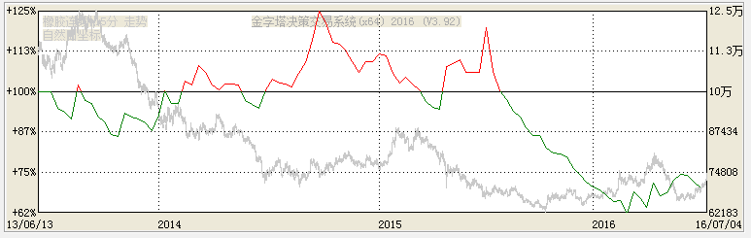

pp

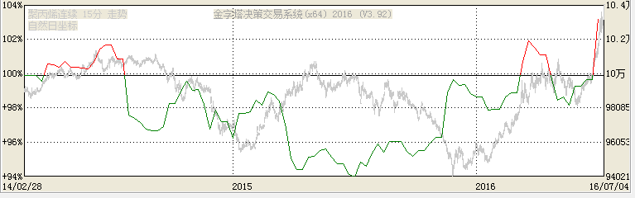

白糖

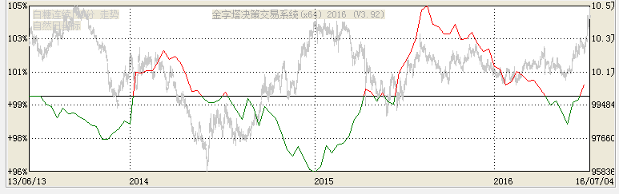

30分钟

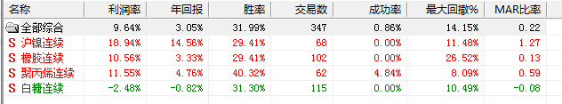

橡胶

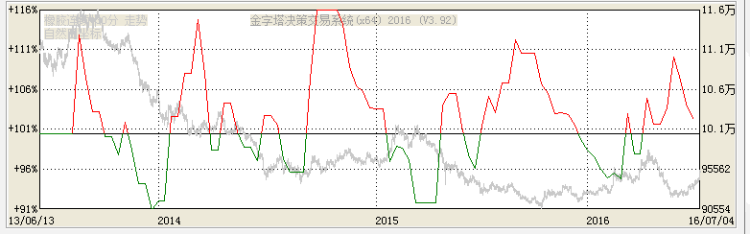

Pp

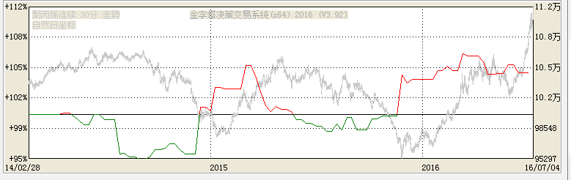

白糖

